Вправа 1. Продієвідмінюйте дієслова лити, пити й мити в теперішньому часі. Визначте дієвідміну поданих слів.
______________________________________________________________________________________________________________________________________________________________________________________________________________________________________________________________________________________________________________________________________________________________________________________________________________________________________________________________________________

Вправа 2. Прочитайте речення. Дієслова в дужках поставте в потрібній формі теперішнього часу, записавши їх на вільному місці. Вставте пропущені літери. Надпишіть дієвідміну.
1. Із хмари тихо (виступати) ___________________ обрив високий, гай, байрак (Т. Шевченко). 2. Де на круті й високі гори ударять звечора дощі, там (ходити) ________________ хмари посивілі і глоду (хмуритися) ____________________ кущі (А. Малишко). 3. Рік старий (вирушати) ___________________ в дорогу, (залишати) ________________ нам зоряний дім… Кожен кожному щастя нового (зичити) _______________ радісно з роком новим… (В. Сосюра). 4. Вночі мороз, а вранці знов відлига, (дратувати) _________________ неспокійністю зима, (тьмяніти) __________________ на ставку непевна крига. І певності ні в чому більш нема: ні у вітрах — то (дути) ______________, то (перестати) ___________________, ні у заметах — то (рости) _______________, то (танути) _______________… (І. Муратов). 5. За муром саду глухо й без перерви (гуркотіти) ___________________ кам’яно-залiзний, багатомiльйоновий Берлiн, наче (клекотати) ______________ велетенський казан пiд вогнем самої землi (В. Винниченко). 6. По долині, по роздоллі із степу перекотиполе рудим ягняточком (бігти) ______________ (Т. Шевченко). 7. Тяжко-важко сиротині, а ніхто не (бачити) _____________ (Т. Шевченко).

Вправа 3. Прочитайте речення. Дієслова в дужках поставте в потрібній формі теперішнього часу, записавши їх на вільному місці. Вставте пропущені літери. Надпишіть дієвідміну.
1. Серед села Раставиця (входити) _________________ у широкий ставок (І. Нечуй-Левицький). 2. Соловейко в темнім гаї соце (зустрічати) _________________ (Т. Шевченко). 3. Уся клуня (пахнути) _________________ свіжим лісовим сіном… (М. Стельмах). 4. (Лежати) _________________ в полях блакитний сніг і непомітно (танути) _________________ (М. Бажан). 5. Там яснії зорі і тихії квіти (єднатися) ______________________ в дивній розмові, там стиха (шепотіти) _________________ зеленії віти... (Л. У.) 6. Надворi осiнню (пахнути) _________________ (Панас Мирний). 7. (Цвісти) ________________ осінні тихі небеса (А. Малишко). 8. Хата (стояти) _________________ скраю у вишнях, а двір у черешнях (І. Нечуй-Левицький).

Вправа 4. Прочитайте речення. Дієслова в дужках поставте в потрібній формі теперішнього або простого майбутнього часу, записавши їх на вільному місці.
1. (Їсти) __________ мене господиня, як іржа залізо, за ті поросята (Ганна Барвінок). 2. У «Закарпатобленерго» (відповісти) _________________________________________ на всі питання (З інтернету). 3. Це (дати) __________ нам змогу завершити роботу вчасно (З інтернету). 4. Ми (бути — тепер. час) __________ те, що ми (їсти) __________ (З інтернету). 5. Потім подзвоните у відділення, (доповісти) ________________ (Г. Олді). 6. «Водоканал» (доповісти) _________________ про стан водогонів… (З інтернету). 7. Сподіваюсь, (дати) __________ мені знати, коли будете в Києві (Леся Українка). 8. А як ви (відповісти) ________________ на це запитання? (З інтернету).

Вправа 5. Прочитайте речення. Поставте дієслова в дужках у складній формі майбутнього часу, записавши їх на вільному місці.
1. (Доглядати) _______________________ сад — (мати) _________________ плоди (Нар. тв.). 2. Запитаєш — гори перейдеш, не (питати) ____________________ — на рівнині заблукаєш (Нар. тв.). 3. Недбале ставлення до чиєї-небудь етнічної належності в африканців (вважатися) ________________________ порушенням етикету (З енциклопедії). 4. Згідно із шанобливим правилом «гість говорить першим», у Китаї на переговорах іноземного партнера (спонукати) ______________________ до того, щоб він висловився та зробив пропозицію (З енциклопедії). 5. І (гойдати) ____________________ темну річкову гладінь великі блюдця білих водяних лілій (Є. Шморгун). 6. Я в людей не (просити) _______________________ сили… (Л. Костенко). 7. Будуть приходити люди, вбогі й багаті, веселі й сумні, радощі й тугу (нести) __________________ мені... (Леся Українка).

Вправа 6. Прочитайте текст і перепишіть його, ставлячи дієслова в дужках у потрібній формі минулого часу. Надпишіть над цими дієсловами рід і число.
Місто Ковель (Волинська область), як свідчать археологічні знахідки та документи, (існувати) вже на початку IX століття (точніше, тут (бути) якесь давнє поселення). Перша писемна згадка про місто, назване там Ковле, (датуватися) 1310 роком. У 1518 році це вже місто Ковель ((відмінюватися) назва так: Ковель, Ковля, Ковлеві…). За легендою, місто (збудувати) Данило Галицький; він перед одним з походів (замовити) ковалеві на ім’я Воля викувати меча. Воля (зробити) князеві добрий меч, але від плати (відмовитися). Після перемоги над ворогом князь начебто (наказати) збудувати біля кузні місто коваля Волі — Ковель (А. Коваль).

Вправа 7. Прочитайте речення, поставте дієслова в дужках у формі наказового способу й запишіть їх на вільному місці.
1. У кожній мові, в кожнім слові краси майбутнього (шукати — одн.) _________________, де в неохмареній любові розквітне світу небокрай (М. Рильський). 2. Як парость виноградної лози, (плекати — мн.) _________________ мову (М. Рильський). 3. (Повiяти — одн.) _________________, вiтре, на Вкраїну... (С. Руданський). 4. Краще (стати — одн.) _________________ лозою ти і на березі (рости — одн.) ________________ (О. Олесь). 5. (Спати — одн.) _________, дитя моє красне! (С. Руданський). 6. (Зіграти — одн.) ______________ мені осінній плач калини. (Зіграти — одн.) _____________ усе, що я тебе прошу (Л. Костенко). 7. Бо (пам’ятати — мн.) _________________, що на цій планеті, відколи сотворив її пан Бог, ще не було епохи для поетів, але були поети для епох! (Л. Костенко). 8. Навіть якщо не дійдемо — (ходити — мн.) _____________! (В. Підпалий).
Вправа 8. Розв’яжіть ребуси й запишіть слова, які ви одержали.
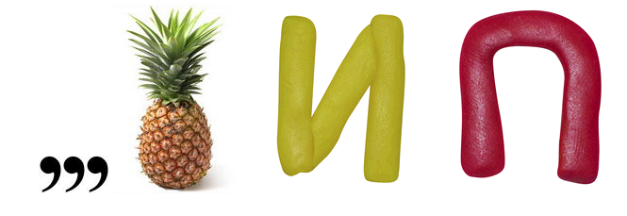


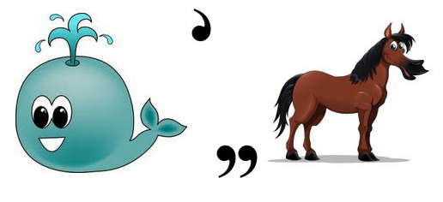

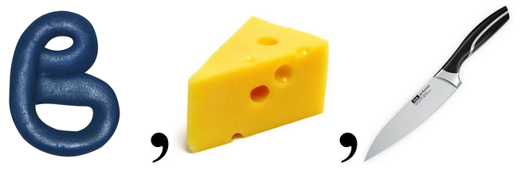
_______________________________________________________

Вправа 9. Прочитайте речення. Загадки відгадайте. Слова зі скісною рискою напишіть правильно на вільному місці (разом чи окремо).
1. Око багряне всіх оглядає і зігріває, глянути на себе не/дозволяє _________________ (А. Свашенко). 2. Квітка блакитна, як очі дитини. Що їй метелиці, що хуртовини, вітру й снігів не/боїться _________________ вона! Знає: уже на порозі весна (А. Свашенко). 3. При всякій погоді стоїть на городі, не/їсть _________________, і не/п’є _________________, й горобцям не/дає _________________ (А. Свашенко). 4. Ліпше не/досолити , ніж пересолити (Нар. тв.). 5. Роботі як не/сядеш _________________ на шию, то вона тобі сяде (Нар. тв.). 6. Хто не/працює _________________, той не/знає _________________ ціни відпочинку (Нар. тв.).

Вправа 10. Провідміняйте словосполучення зів’яле листя в однині, а пофарбовані двері в множині.

Вправа 11. Прочитайте речення. Підкресліть одиничні дієприслівники та дієприслівникові звороти. Розставте пропущені розділові знаки.
1. Кобзар співав в пустелі Кос-Аралу, у казематах батюшки-царя. Кайдани шаленіючи бряжчали, щоб заглушити пісню Кобзаря (Л. Костенко). 2. Зачувши людину дятел перестав цюкати, повів гартованим дзьобом з боку в бік і націлив його на Олеся: чого тобі тутечки? (Г. Тютюнник). 3. Вгорi, над садом, у всiх напрямах прорiзують закурену димом мiста небесну блакить аероплани обливаючи тишу саду лопотливим гуркотом моторiв (В. Винниченко). 4. Дочка Катерина стоїть спиною спершись на яблуню задумана, заплакана, ложки в руки не брала (С. Васильченко). 5. Безпощадній зброї сміху я боюся піддаватись і забувши давню гордість плачу я, щоб не сміятись (Леся Українка). 6. Вранці прокинувшись ми побігли до озера вмитись (Я. Стельмах). 7. Умовк кобзар сумуючи: щось руки не грають (Т. Шевченко). 8. Набігавшись за день та нахвилювавшись Кузька лягає біля багаття, кладе голову на передні лапи й не кліпаючи дивиться на вогонь (Гр. Тютюнник). 9. Ледар спить сидячи а працює лежачи (Нар. тв.).

Вправа 12. Розв’яжіть ребуси й запишіть слова, які ви одержали.
_________________________________________________________
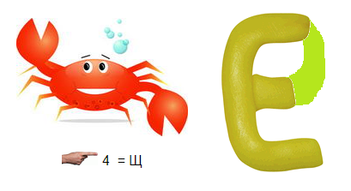
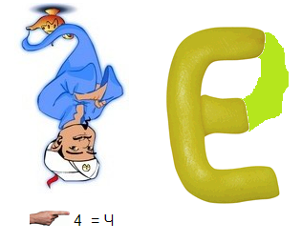
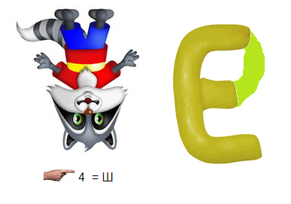

Вправа 13. Розв’яжіть ребуси та запишіть відповіді.
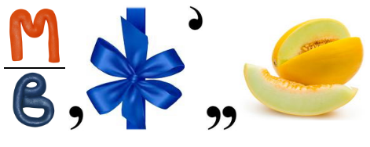

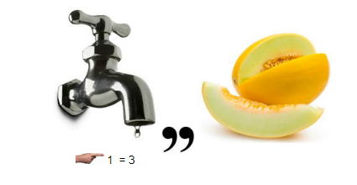
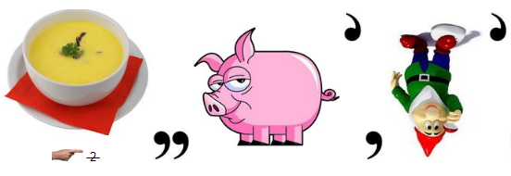
__________________________________________________________________

Вправа 14. Розв’яжіть ребуси й запишіть слова, які ви одержали.
______________________________________________________________
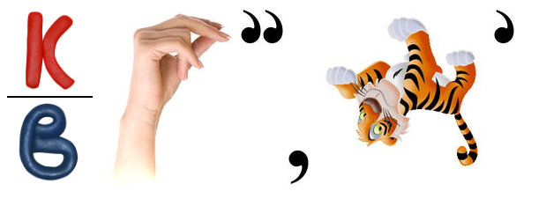
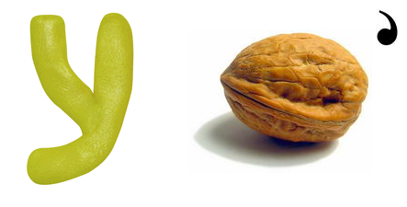

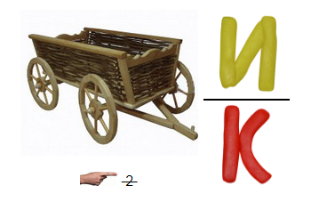


Вправа 15. Слова зі скісною рискою напишіть правильно на вільному місці (разом, через дефіс або окремо).
1. «Скажіть, які молодці», — дивувалась бібліотекарка, коли ми в/третє _______________ прийшли міняти книжки. (Я. Стельмах). 2. Ми вийшли в/трьох _______________ (М. Б.). 3. Точно/точно ________________________, якийсь зв’язок тут є. (Я. Стельмах). 4. Крізь шпари в стінах потягає з/на/двору _______________ холодом (І. Франко). 5. Закувала та сива зозуля в/ранці/рано _________________________ на зорі (П. Ніщинський). 6. То спотикаючись з журби, то помиляючись, сяк/так ________________вийшла [Ївга] на рундук та тут і впала (Г. Квітка-Основ'яненко). 7. Уже й літо минулося, зима вже на/дворі _______________ (Тарас Шевченко). 8. Хата стоїть с/краю _____________ у вишнях, а двір у черешнях (І. Нечуй-Левицький). 9. Отож лишалося одне: шукати нового помешкання, дарма/що _______________ всі родичі та знайомі кликали Моховинку до себе жити. (В. Королів-Старий). 10. В/ночі _____________ мороз, а в/ранці _____________ знов відлига… (І. Муратов).

Вправа 16. Розв’яжіть ребуси й запишіть слова, які ви одержали.
__________________________________________________________________
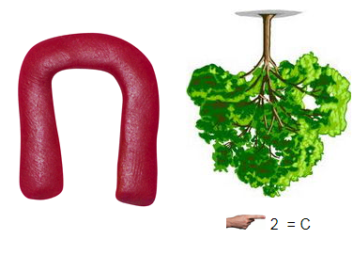

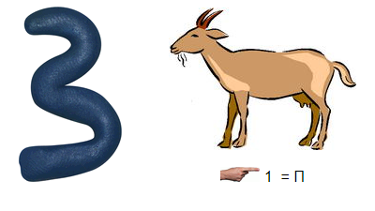

Вправа 17. Розв’яжіть ребуси й запишіть слова, які ви одержали.
_________________________________________________________________


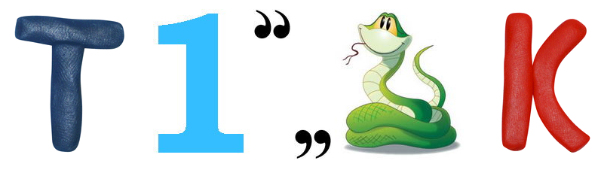


Вправа 18. Прочитайте речення. Слова зі скісною рискою напишіть правильно на вільному місці (разом або окремо).
1. На господі у себе Чайченко такий самий не/балакливий _______________, як і в людях, мати ж його дуже ласкава і привітно до всіх ставилась (Марко Вовчок). 2. З чорної кішки білої не/зробиш _______________ (Нар. тв.). 3. Я не/скрипковий _______________ ключ, а журавлиний тобі над полем в небі напишу (Л. Костенко). 4. Мені себе не/жаль _______________ (Леся Українка). 5. Купив [дядько] пуд борошна і спочатку подумав: обманув його купець — не/доважив _______________ (М. Стельмах). 6. Був він чоловік лагідний, ввічливий, веселий, нікому не/сказав _______________ жодного грубого слова, і тим дивнішою мала бути не/збагненна _______________ впертість, з якою він ставився до тої чи іншої пропозиції (П. Загребельний). 7. Тільки дивно, що не/принци _______________, таємницею укриті, не/вродливі _______________ королівни розум мій очарували (Леся Українка). 8. Глухо зітхали хвилі, білі чайки не/покоїлись _______________ над озером (О. Гончар). 9. Марія Іванівна була не/похитна _______________ у своїй рішучості (О. Полторацький). 10. Як парость виноградної лози, плекайте мову. Пильно й не/настанно _______________ політь бур’ян (М. Рильський). 11. В сусіда жінка язиката мене не/славить _______________! (І. Франко). 12. У Микити не/купити _______________ (Нар. тв.).

